Colocar valores em %

Valor/ValorDaEntrada

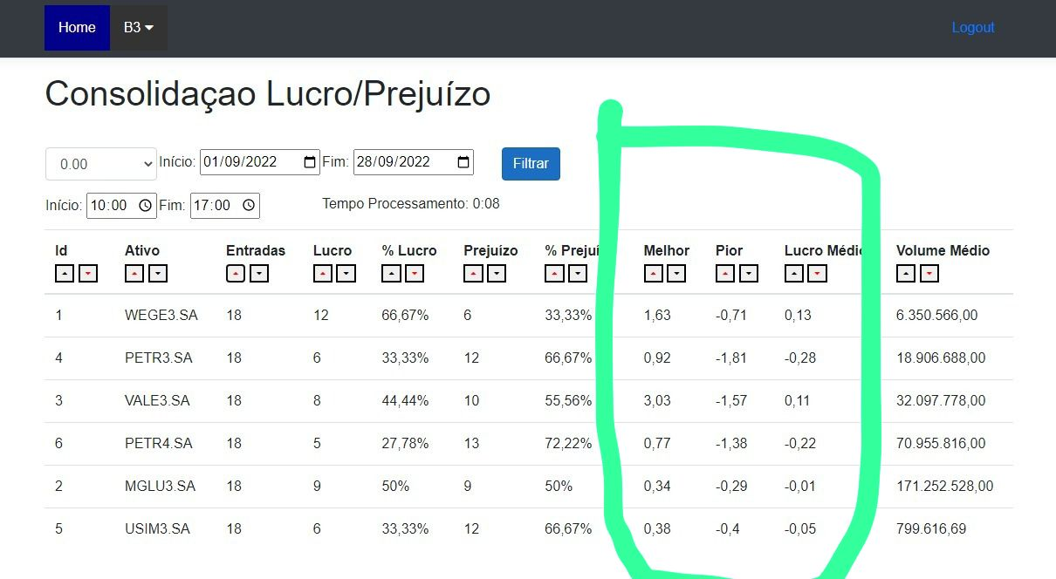

Novas colunas

Valor da entrada (vc já usa pra o cálculo)

Fechamento (vc já usa pra fazer o cálculo)

Mínima ( tem que pegar a menor valor do dia)

Máxima ( tem que pegar o maior valor do dia )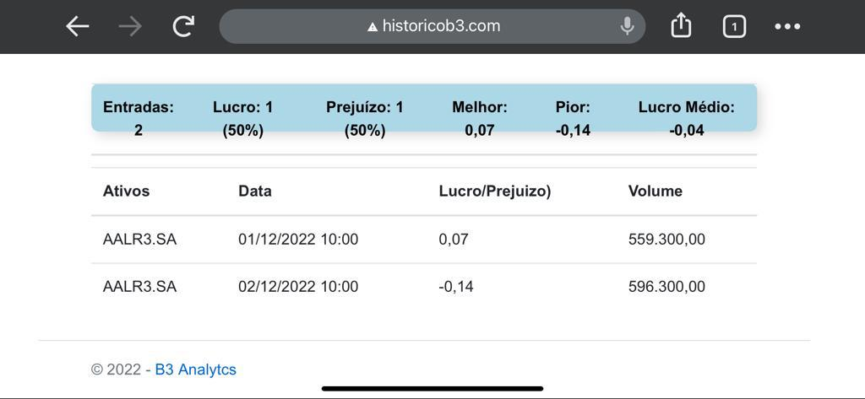

**Seleção de Datas**

Análise por ativo

Análise por ativos resumido (ativo e deságio perdendo valor)

Consolidação Ativos

Consolidação Teste

**Ordenar Consolidação**